ZÁKLADNÍ ŠKOLA ÚSTÍ NAD LABEM, HLAVNÍ 193, 403 31
Tel.: 472731819, 472731253 Tel. řed./fax: 472731480, e-mail: skola@zsmojzir.cz

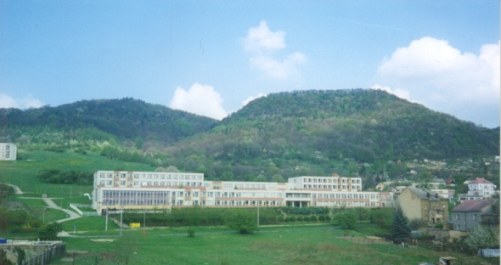

VÝUKOVÝ MATERIÁL ZPRACOVANÝ V RÁMCI PROJEKTU
MODERNÍ ŠKOLA
Registrační číslo projektu: CZ.1.07/1.400/21.3095



Číslo klíčové aktivity: III/2
Název klíčové aktivity: Podzim
Inovace a zkvalitnění výuky prostřednictvím ICT

Autor: Radka Krausová
Vytvořeno: 28. 3. 2013
Ročník: 4. ročník
Vzdělávací oblast: Jazyk a jazyková komunikace – český jazyk
Anotace: Tento pracovní list slouží k práci s obrázkem Josefa Lady. Žáci budou plnit různé úkoly, které
se tematicky váží k podzimnímu období – činnosti spojené s podzimním obdobím popis postupu
práce.

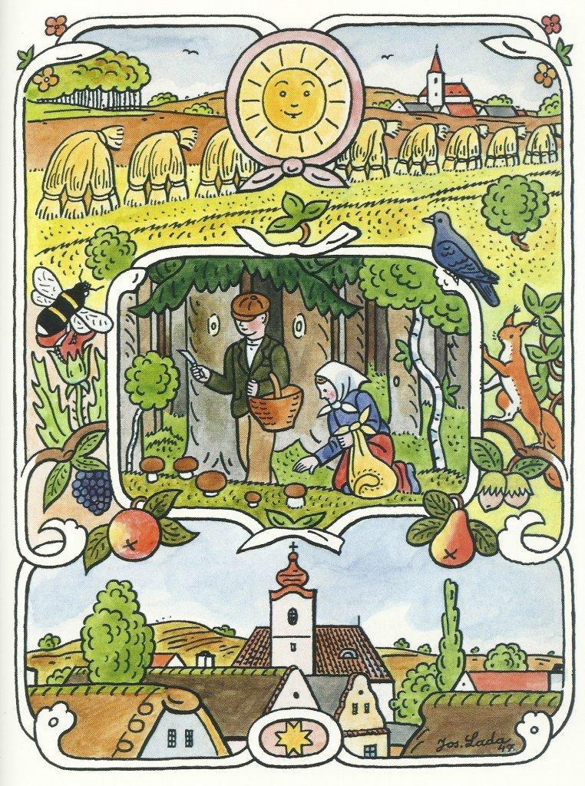

- Namaluj všechno jídlo, které vidíš na obrázku a pojmenuj ho.

- Které činnosti se váží k podzimu? Vyjmenuj je.

- Napiš pod obrázek název houby.
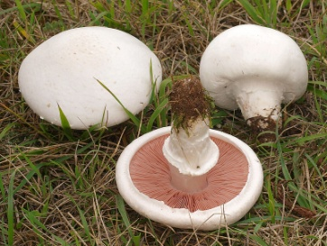
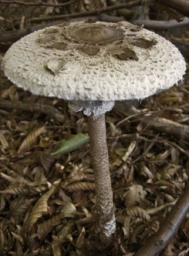
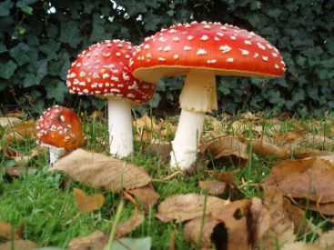
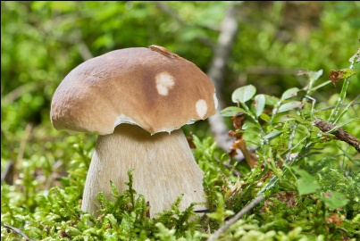

______________________ ____________________ ______________ ___________________

- Popiš, co dělají zvířata na podzim.

- Na podzim se dny zkracují nebo prodlužují?

- Honzík a Maruška z obrázku šli do lesa. Napiš, co všechno museli udělat, aby nakonec měli sušené houby. (Popiš sběr a zpracování hub.)
____________________________________________________________________________________________________________________________________________________________________________________________________________________________________________________________________________________________________________________________________________________
________________________________________________________________________________

- Napiš, které ovoce sklízíme na podzim.
________________________________________________________________________________

- Namaluj podzimní strom, použij všechny barvy, které jsou v přírodě na podzim vidět.
Použité zdroje:
Hřib:
ERNIE. Wikipedia [online]. [cit. 28.3.2013]. Dostupný na WWW: http://cs.wikipedia.org/wiki/Soubor:AD2009Sep13_Boletus_edulis_01.jpg

Muchomůrka:
ONDERWIJSGEK. Wikipedia [online]. [cit. 28.3.2013]. Dostupný pod licencí 3.0 Nizozemí (CC BY-SA 3.0 NL na WWW: http://cs.wikipedia.org/wiki/Soubor:Amanita_muscaria_3_vliegenzwammen_op_rij.jpg

Bedla:
ŠOLTÉSZOVÁ, Barbora. Wikipedia [online]. [cit. 28.3.2013]. Dostupný pod licencí 3.0 Unported (CC BY-SA 3.0) na WWW: http://cs.wikipedia.org/wiki/Soubor:Bedla.jpg

Žampion:
KUNZE, Andreas. Wikipedia [online]. [cit. 28.3.2013]. Dostupný pod licencí 3.0 Unported (CC BY-SA 3.0 na WWW: http://cs.wikipedia.org/wiki/Soubor:2010-08-07_Agaricus_campestris_cropped.jpg
Obrázky použité z galerie office.
Obrázek podzimu z: LADA, Josef a ČERNÍK, Michal. Český rok Josefa Lady. Praha: Knižní klub, 2012. 49 s. ISBN 978-80-242-3715-2.

Metodika práce:
Dětem pusťte na interaktivní tabuli obrázek Josefa Lady. Pracovní list každému nakopírujte a pracujte dle zadání.

Správné řešení:
- hruška, oříšky, jablko, obilí, hroznové víno, houby
- vinobraní, žně, sklizeň, sběr hub, pouštění draků, ohýnky a pečení brambor, shrabování listí
- hřib pravý, muchomůrka červená, bedla vysoká, žampion
- ptáci odlétají do teplých krajin, příprava zásob jídla na zimu, ukládání k zimnímu spánku
- zkracují
- sebrat houbu i s celou nohou, očistit ještě v lese, uložit do košíku, očistit, nakrájet na plátky, klást na noviny nebo síta, dát do tepla
- jablka, hrušky, chmel, víno, švestky, oříšky
- barvy: červená, žlutá, hnědá, oranžová, méně zelené

